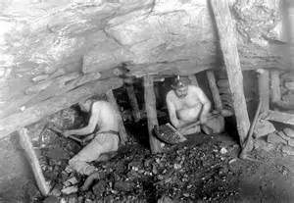
Hommage aux mineurs de fond.
Des hommes volontaires et courageux
D'un passé très lointain et glorieux
S'adonnaient au dur labeur du mineur
Dans le sous-sol obscur et ravageur.
La descente se faisait au petit matin,
La lampe frontale ne les éclairait pas bien.
Des enfants de 13 ans et plus apportaient leur aide,
Même le cheval se prêtait au stratagème
Pour descendre fournir sa contribution précieuse
Mais ce n'était pas chose facile, plutôt épineuse.
Cependant notre hôte semblait se prendre au jeu,
Les différentes étapes lui étaient familières, c'était fabuleux.
Il tirait les "berlines" , roulant sur des rails
Pour transporter le charbon hors des entrailles
De la terre, cette mère nourricière du passé
Où les gueules noires travaillaient d'arrache-pied.
Terrible labeur, épuisant, salissant, contraignant
Qui exposait la vie des travailleurs à des accidents.
En ce temps-là, la main de l'homme était son combat,
Pas de facilité, il fallait bourlinguer à la force des bras.
Bravo au courage et à la vaillance des mineurs de fond,
Certains devraient prendre exemple, ils nous donnent des leçons.
Marie Laborde

